**Тема: Рабочая область. Фреймы.Шейпы.**

1. **Ознакомьтесь с рабочей зоной.**

**Тулбар**

Панель инструментов в Фигме (**Toolbar**) работает так же как в других редакторах. Мы разберём каждый инструмент в дальнейшем.

Изначально активен инструмент **Move**. Если выбрать другой, в **Move** можно вернуться, нажав Esc.

V, Esc Move

F / A Frame

S Slice

R Rectangle

L Line

Shift + L Line with Arrow

O Ellipse, Oval

P Pen

Shift + P Pencil

T Text

C Comment

Shift +

Ctrl + K Place Image

Скрытие интерфейса

Ctrl + | скрывает боковые панели.

Не путаем символ | [пайп] с буквой I [ай].

На клавише | нарисованы Ё и \.

Боковые панели скрыты:

Переименуем файл.

В центре экрана указаны **название проекта / имя текущего файла**. Сейчас файл называется **Untitled**. Если кликнем по названию, мы сможем редактировать его.

Также переименовывать файл можно, находясь на экране проекта.

В контекстном меню есть пункт **Rename**

Слой любого типа имеет базовые свойства: координаты по x**, y, ширину, высоту и угол наклона**.

Работаем с масштабом

Зум с клавиатуры

В окошке **Zoom** в правом верхнем углу отображается значение зума в процентах. Можно кликнуть его и ввести нужное.

Plus приближает вдвое, Minus отдаляет вдвое.

Shift + 1 **Zoom To Fit**.

Выставляет такое значение зума и кадрирование, чтобы весь контент страницы влез в рабочую область. Удобная команда, чтобы охватить взором всю страницу.

Shift + 2 **Zoom To Selection**.

Выставляет такой зум и кадрирование, чтобы выделенный объект занял максимум пространства рабочей области. Команда, которая экономит много сил на настройку масштаба окна под определённый слой на холсте. Выделена ли маленькая иконка или группа экранов, эта команда покажет выделенное во весь доступный размер рабочей области.

Shift + 0 **Zoom to 100%**. Фактический проектировочный масштаб.

Ещё один способ зума

Если зажать Ctrl и скроллить, холст тоже будет зумиться. Комуто может быть удобно использовать такой способ на ноутбуках.

Фон рабочей области

Можно задать его цвет во вкладке Design.

Стоит учитывать, что он должен быть таким, чтобы мелкие надписи в заголовках экранов читались. Фигма может писать названия фреймов голубым, а компонентов фиолетовым цветом и это следует учитывать.

Глаз напротив строки с цветом позволяет делать прозрачный фон рабочей области с каноническими шашечками.

В качестве тёмного фонового удобен тёмно-серый или светло-серый. Мне нравится подмешивать в тёмно-серый немного синего, что даёт ему благородный оттенок: #32363D. В качестве светлого — светло-серый #F2F2F2. Выбирать фон нужно в зависимости от того, что находится на холсте. Чтобы установить светло-серый цвет, достаточно ввести в поле Background с клавиатуры значение: F2.

Делать фон тёмным удобно, когда долго работаешь над проектом, особенно в тёмной комнате. Чем меньше света попадает в глаза, тем комфортнее.

Настройка цвета в определённой странице глобальна для всех участников команды, поэтому следует договориться о том цвете, который комфортен для всех.

Не стоит делать холст белым, иначе фреймы будут недостаточно контрастны, даже если их контуры видны.

Чтобы проявлять и скрывать контуры фреймов (экранов дизайна), используем команду **Frame Outlines**, Ctrl + /, затем продолжаем печатать: ou. В меню будет выбран пункт **Frame Outlines**.

Недостаточно контрастный фрейм будет трудно найти на холсте, а фон экрана в нём может слиться с фоном глобального холста:

Режимы отображения рабочей области

**Pixel Preview**, Ctrl + Alt + Y -режим1, в котором видны пиксели в плотности 1х или любом другом, настроенном в выпадающем поле.

Слева: включен, справа: выключен.

**Pixel Grid**, Ctrl + ' — тогл-режим, в котором показывается пиксельная сетка.

Клавиша ' расположена на той же клавише, что и Э.

**Snap To Pixel Grid**, Shift + Ctrl + ' — тогл-режим привязки слоёв к сетке во время создания или перемещения. Если активен, все новые или движимые слои ставятся на ровные пиксели. Если отключен, они могут попасть на дробные значения пикселей (полупиксели). В этом случае координаты будут иметь числа после точки: 2.29. При плотности пикселей 1х контуры такой фигуры будут отображаться нечётко.

Чтобы создать на холсте серый квадрат, нажмём R и кликнем в любом месте.

**Layout Grids**, Shift + Ctrl + 4— тогл-режим, который включает и отключает сетки для всех фреймов.

Разберём сетки в лекции о фреймах.

Линейка

В Фигме команда называется **Rules** и имеет клавишу Shift + R.

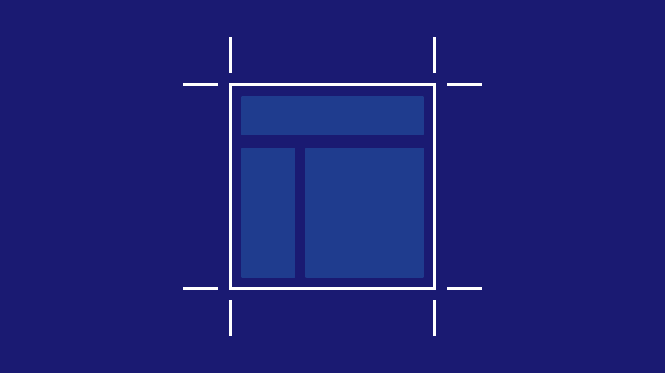Фреймы

[Проект в Фигме ->](https://www.figma.com/file/xpqRExkKorVahSjqmTbGEg/Frame?type=design&node-id=0%3A1&mode=design&t=s4oIuxbQjjtEAQVQ-1)

О том, как работать с панелью слоёв, мы начали говорить в главе 5. Рассмотрели также, что каждый тип слоёв имеет свои уникальные настройки в панели справа. Более близкое знакомство со слоями начнём с фреймов.

Фреймы — аналог артбордов в Скетче. Как мы узнали в прошлой теме, создаются клавишей F в режиме инструмента **Frame**.

Фреймы очень важны при работе с сеткой. Им можно задавать единые стили сеток, которые можно использовать по всему файлу.

Имеют фоновый цвет — **Background**, изначально белый. Галочка **Show in exports** позволяет отображать фоновый цвет при экспорте фрейма в файл. Если её снять, фрейм будет выгружен в PNG или иной формат с прозрачным фоном.

Галочка **Clip Content** позволяет выбрать, будет ли виден слой, части которого вылезают за пределы фрейма. В Скетче всегда режется.

Фоновый цвет фрейма

Фреймы могут иметь фоновый цвет, который задаётся в блоке **Background**. Изначально заливка фона стоит в режиме **Solid**, что даёт равномерное наложение цвета.

В Фигме действует клавиша I, которая вызывает Color Picker – пипетку. Пикер позволяет снять нужный цвет в любом месте проекта.

Фреймы: Работа с сеткой

В фреймах можно настраивать сетку. Для этого нужно выделить фрейм и в блоке Layout Grid нажать +. Это создаст в фрейме новую сетку

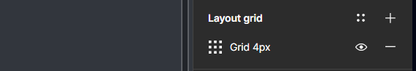

Shift + Ctrl + 4 оказывает или скрывает сетку по всем фреймам в проекте.   
Добавили вторую сетку: 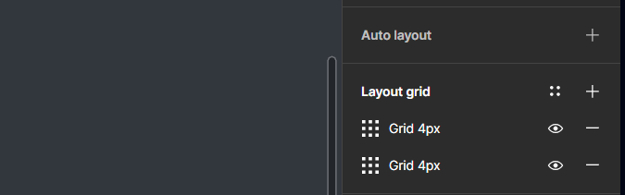

Сетка может быть трёх типов: **Grid, Colums, Rows**. Они могут накладываться друг на друга и выстраиваться в список в блоке **Layout Grid** подобно слоям. Можно включать нужные сетки, нажав глаз.

Чтобы настроить тип сетки, нажимаем на иконку: 

**Grid** – базовая регулярная сетка.

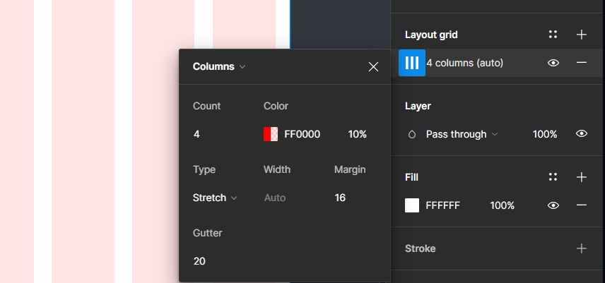Columns – модульная вертикальная сетка.

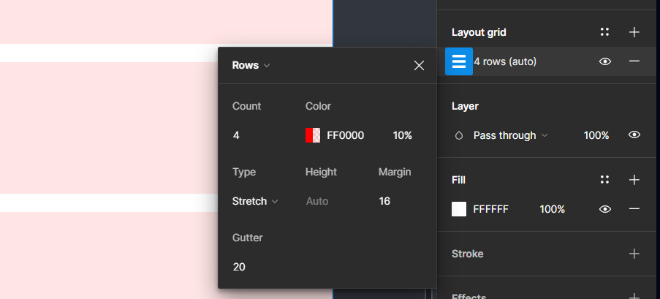Rows – модульная горизонтальная сетка.

**Шейпы**

[Проект в Фигме ->](https://www.figma.com/file/TMkpOBS4wAQRzQOMyMGbHT/%D0%A8%D0%B5%D0%B9%D0%BF%D1%8B?type=design&node-id=0%3A1&mode=design&t=x6U2ctMYBklAuLbk-1)

Шейпы (shapes) — векторные фигуры с закрытым периметром. Если периметр разорван, шейп превращается в путь (path).

Фигма позволяет создавать следующие типы шейпов:

R Rectangle

O Ellipse, Oval

Polygon

Star

Если выбран инструмент любого шейпа, при клике в рабочую область будет создана фигура размером 100х100.

Прямоугольник

Рисуем квадрат: R, Shift + тянем. Если зажат Shift, во время перетаскивания фигура будет сохранять равную ширину и высоту.

Чем отличаются фреймы и прямоугольники

**Цель фреймов в Фигме** такая же как у артбордов в Скетче — быть границами макета. Поэтому они заточены под работу с сеткой, имеют предустановленные пропорции популярных размеров экрана и фоновую заливку.

**Цель прямоугольных шейпов** — быть видимой формой внутри фрейма. Это универсальный пластилин, который больше подходит для рисования кнопок и блоков. Поэтому шейпы помимо заливки имеют обводку, скругления углов и эффекты.

Ещё прямоугольники служат для отображения растровых изображений, которые накладываются на них как заливка.

Линии, которые их формируют, можно разрывать и искажать, уходя от изначальной формы прямоугольника.

Масштабирование с сохранением толщины линий

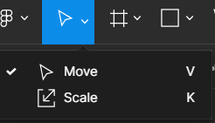Если требуется увеличить или уменьшить объект так, чтобы линии обводки тоже изменились, надо использовать инструмент Scale, K.

В отличие от Скетча, в Фигме нет окна, которое позволяет задавать в процентах, насколько точно нужно пропорционально масштабировать выделенный объект. Если нужно увеличить или уменьшить простой шейп или растровую картинку, можно сделать так.

1. Перейти в режим **Scale**, K.

2. Выделить объект кликом.

3. Убедиться, что замок **Constrain Proportions** правее поля **Height** закрыт.

4. Ввести нужный процент масштабирования, например 50% и нажать Enter. В результате объект будет уменьшен вдвое.

Этот способ не работает с текстовыми объектами, поскольку шрифт после масштабирования останется прежнего размера. Масштабироваться будет только сам текстовый блок.

Режим увеличения **Scale** опасен тем, что линии могут получать значения мимо пикселей. Если требуется оптимизировать иконки в 1х, линии мимо пикселей в них будут мыльные.

Заливка и обводка шейпов: первый взгляд

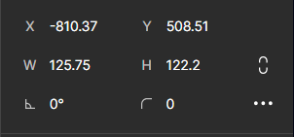Как и в любом векторном редакторе, в Фигме есть возможность заливать векторные фигуры цветом, а также накладывать по их контуру обводку.

Для работы с заливкой используем блок **Fill**.

За обводку отвечает следующий за ним блок **Stroke**.

У слоя-шейпа можно настраивать многослойную обводку, но тут есть ложка дёгтя: у всех слоёв обводки будет общая ширина. Это делает многослойные обводки практически бесполезными.

В **Fill** и **Stroke** цвет накладывается на фигуру по одним и тем же принципам, которые мы разберём в отдельной главе **Заливка** **и градиент**.

Про детальные настройки обводки поговорим в главе **Обводка**.

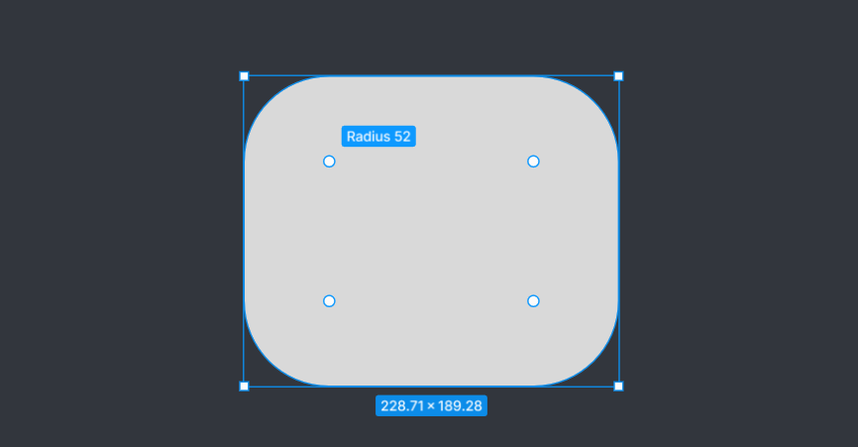

Скругления

Скругления углов в Фигме и Скетче можно менять.

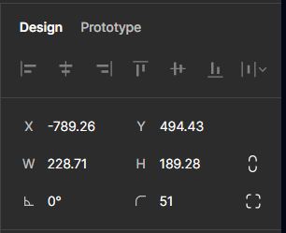В Фигме, как и в Иллюстраторе, если навести на выделенный квадрат, внутри него будут видны круглые ручки для управления скруглением. Тянем их к центру, все 4 угла скругляются.

В Скетче для этого приходится использовать фейдер **Radius**.

Эта же настройка будет в блоке координат справа.

Чтобы убрать скругление, выставляем в **Corner Radius** 0 или задвигаем ручки от центра.

Скругление одного угла

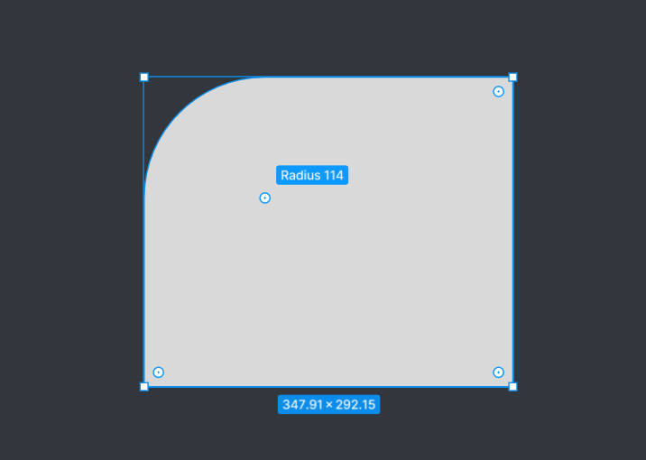Также можно скруглять каждый угол по отдельности, если зажать Alt и тянуть за нужный угол.

Это рекомендуемый способ скруглять углы. В этом случае, если нужно будет копировать CSS-код, строка border-radius попадёт в него:

width: 52px;

height: 46px;

background: #C4C4C4;

border-radius: 14px 0px 0px 0px;

Второй способ скругления

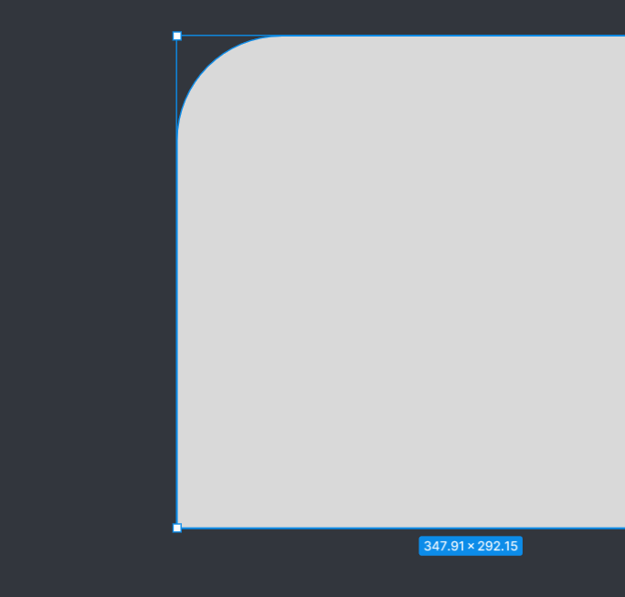Через режим редактирования: выделить точку и индивидуально для неё скруглить угол. Способ плох тем, что при копировании CSS Фигма не пропишет строку с **border-radius**. Верстальщики будут не рады. Однако это неплохой вариант, если наш прямоугольник станет не кнопкой, а частью иллюстрации. CSS свойства из него никто копировать не будет.

Прямоугольник и сетка

Прямоугольники — мощный пластилин для создания блоков, кнопок, отбивок и любых других объектов, которые должны ложиться в сетку. Если нужна точность, мышью или стилусом с прямоугольниками работать гораздо труднее, поэтому полезно выучить клавиши ниже.

Скетч и Фигма позволяют контролировать прямоугольники и точки в них с клавиатуры с точностью до пикселя.

Двигаем фигуру стрелками

Выделяем фигуру, нажимаем стрелки — двигаем с шагом 1px.

Shift + стрелки — двигаем на расстояние, настроенное **в Nudge amount.** Как правило, такой шаг равен той сетке, в которой ты работаешь. В нашем случае это 4px.

Shift значительно ускоряет скорость сдвига, позволяя оставаться в принятой сетке.

Сдвигаем и липнем к объектам

Изначально активный режим **Snap to Objects** позволяет двигать фигуры более точно. Во время сдвига фигура магнитится к точкам других фигур. Даже работая мышью, дизайнер может расставлять объекты по холсту с точностью до пикселя.

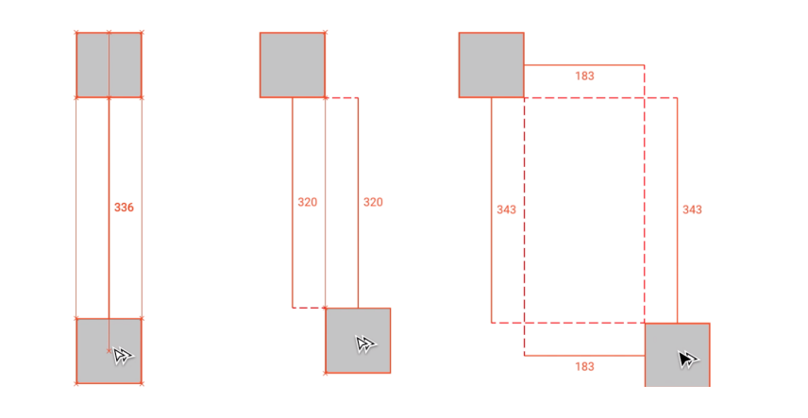Как в Скетче и Иллюстраторе, зажмём Alt и потянем квадрат вниз, чтобы дублировать его. Под нижним квадратом будут видны красные линии и расстояния в пикселях, которые подсказывают, как его можно выравнивать по верхнему:

Alt для определения расстояний

Измерение расстояний через Alt стало мощнейшей техникой, которая впервые появилась в Скетче. Затем идею подхватили Фигма и Фреймер.

1. Начертим фрейм, F.

2. Внутри него кликнем квадрат, R.

3. Сместим указатель с квадрата и зажмём Opt. Пока указатель находится внутри фрейма, будут видны расстояния в пикселях от границ квадрата до границ фрейма:

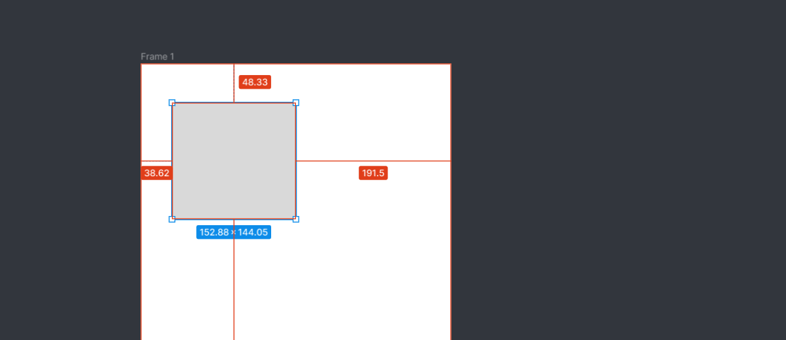

Ещё один способ мерить расстояния

Прямоугольники сами по себе — идеальный измеритель. Их удобно плющить до нужной формы, а затем мерить ими расстояния. Такие прямоугольники я называю ровнялками.

Например, самый быстрый способ задать отступ в 64 пикселя — сделать вспомогательные прямоугольники и по ним подстроить ширину основной фигуры. Затем удалить их или вынести за пределы фрейма. Ещё более изощрённый способ ровнять объекты — обернуть ровнялки в компоненты и вставлять нужные величины из панели компонентов. Например, я знаю, что от основного блока до нижнего края макета у меня 120 пикселей. Я ввожу 120 в поиске по компонентам и вставляю квадрат такого размера, которым меряю расстояние до края макета.

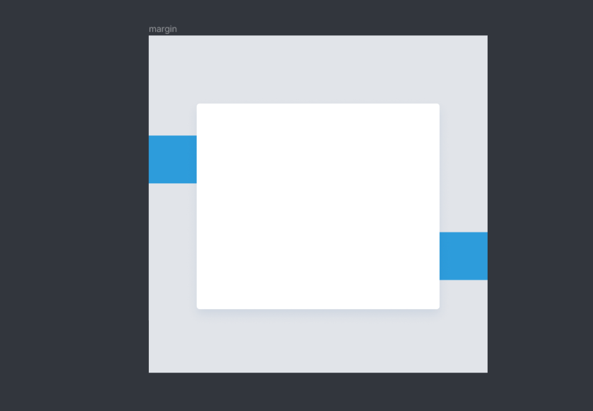

Режим редактирования

Как и в Скетче, если выделить фигуру и нажать Enter, мы перейдём в режим редактирования. Используем Esc или Enter, чтобы выйти из него. При ховере на фигуру, Фигма наглядно показывает штриховкой, что мы находимся в этом режиме.

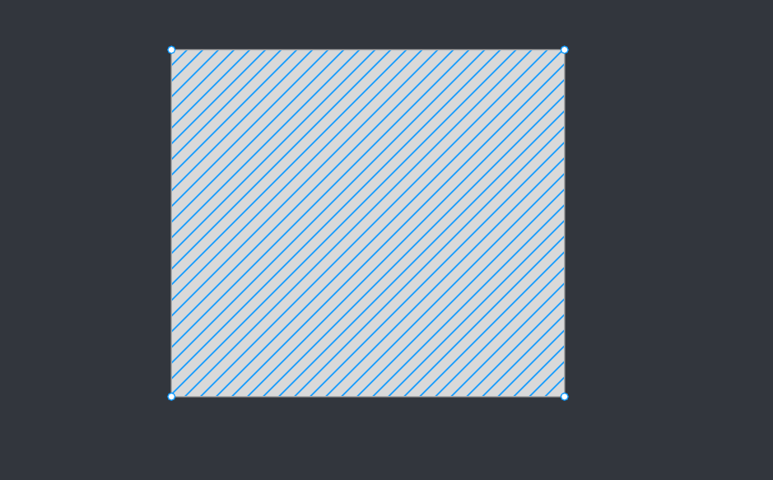

В Фигме точки надо выделять вручную. К сожалению, через Tab, как в Скетче, они не переключаются. Если точка выделена, её можно двигать через стрелки и Shift + стрелки.

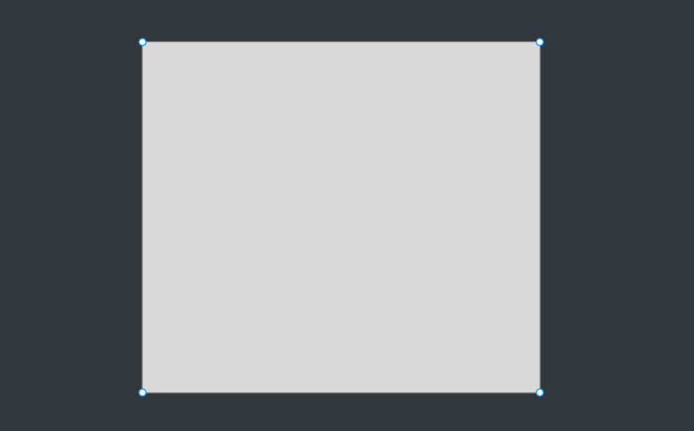 Выделенная точка залита цветом:

Прямоугольник можно превратить в другую фигуру, например, в трапецию. Для этого передвигаем его точки в режиме редактирования. В этом случае у него безвозвратно исчезнут ручки скругления. Это происходит, потому что Фигма перестанет воспринимать его как объект типа **Rectangle**, а будет считать его векторной фигурой произвольной формы.

В режиме редактирования можно добавить прямоугольнику новых точек и вылепить из него новую фигуру.

Также прямоугольник можно разорвать в путь. Для этого нужно удалить из него любую точку.

Удаление точки разрывает фигуру. Вместе с ней удалятся прилегающие к ней отрезки. Выделяем точку, удаляются точка и две стороны фигуры:

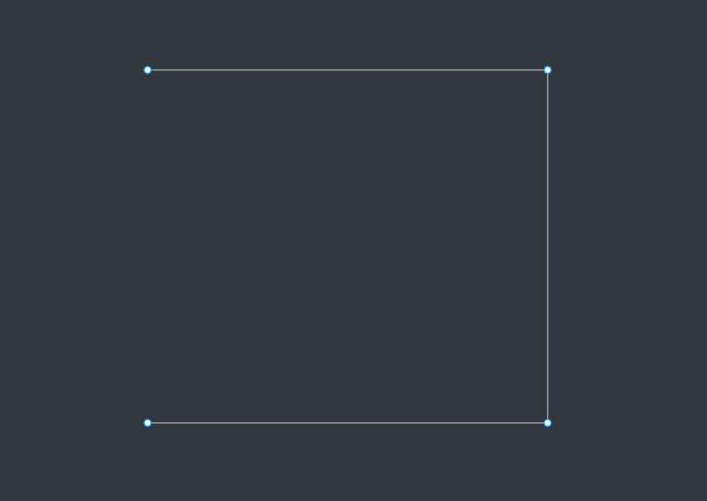

Окружность, овал и пайчарт

Клавиша: O Ellipse, Oval

Рисуем круг с зажатым Shift либо кликнем в любое место:

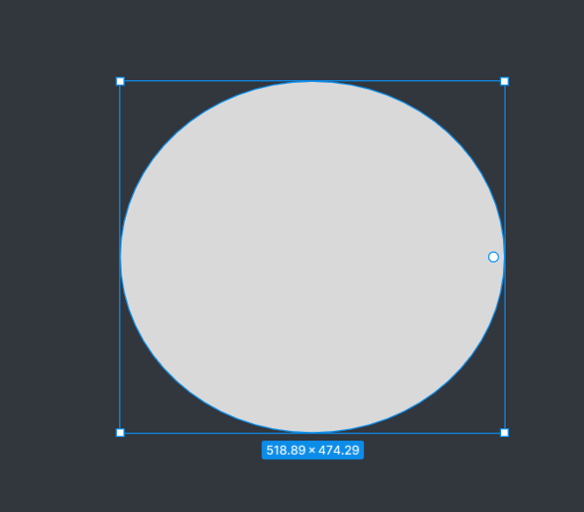

В Фигме окружности и овалы можно легко размыкать, не используя Pen Tool или ножницы. Для этого наводим на фигуру и тянем круглую ручку в правой части вверх или вниз. Так мы меняем свойство Sweep.

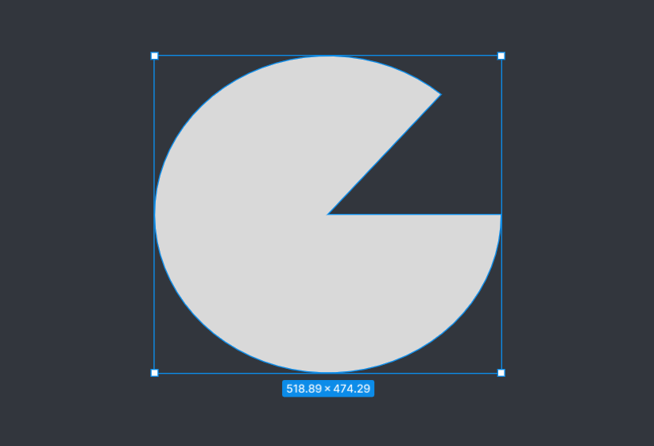

Мы задали значение. Получившийся пайчарт имеет два радиуса с ручками, которые можно подстраивать в нужные положения. Центральная точка позволяет вырезать сердцевину. Перетаскиваем её вниз:

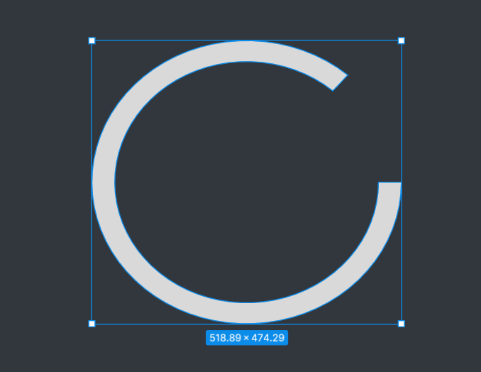

За работу с пайчартами отвечают три свойства, которые есть в панели выделенной окружности:

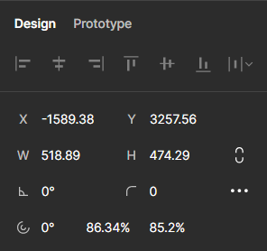• **Start** — угол начала в градусах, изначально 0. Исходный градус — на 3 часа.

• **Sweep** — процент заполненности от 0 до 100%.

• **Ratio [рэйшио]** — размер пустоты по центру в процентах от радиуса. При 0 пайчарт будет заполнен по центру, при 100 заливки видно не будет, останется только stroke.

Ещё один пример: **start** с трёх часов повёрнут на 90°, **sweep** занял 3/4 окружности. Он высчитывается из положения **start**. **Ratio** не используется. Изображение выглядит как текст, снимок экрана, Шрифт, круг

Треугольник

Инструмент **Polygon** позволяет рисовать многоугольники.

Не имеет ровной клавиши, можно вызывать Ctrl + /, pol. Чтобы треугольник был равносторонним, при его растягивании зажимаем Shift.

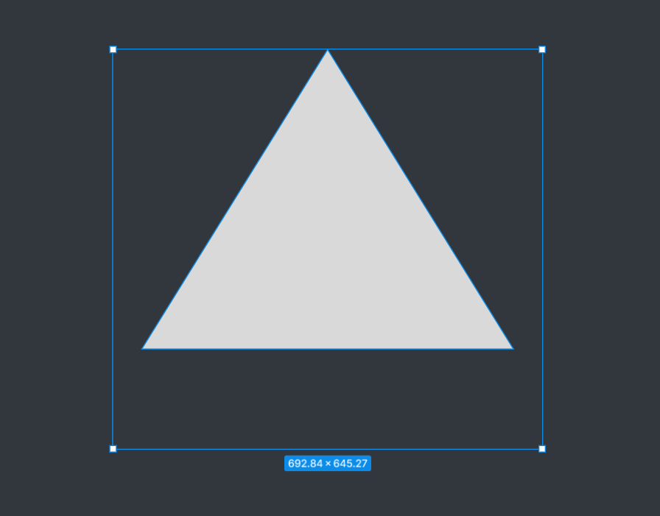

Получившийся равносторонний треугольник имеет две круглые ручки: внутри сверху и справа на углу.

Верхняя ручка позволяет **скруглять углы** треугольника и работает так же как на прямоугольниках, однако если нужно скруглить только один угол, надо заходить в режим редактирования.

Угловая ручка позволяет задавать нужное **количество углов** в интервале от 3 до 60. При 60 углах многоугольник мало отличается от окружности. Также задавать углы можно в **Count**.

Звезда

Инструмент Star позволяет рисовать лучевые многоугольники.

Не имеет ровной клавиши, можно вызывать Ctrl + /, sta.

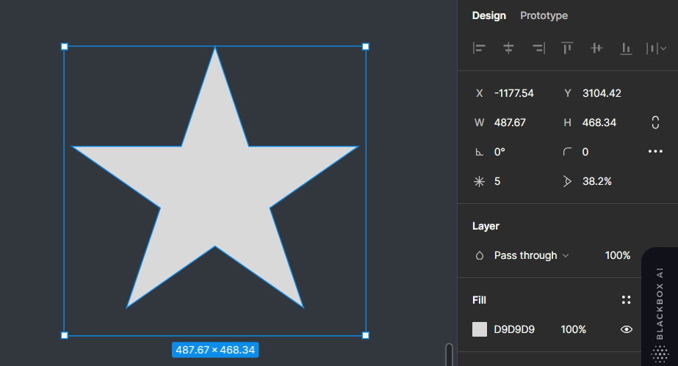

Помимо стандартных, у звезды есть 3 параметра:

• **Corner Radius** — степень скругления углов

• **Count** — количество лучей

• **Ratio** — степень остроты лучей

Ручка в верхнем луче позволяет скруглять углы всех лучей. Ручка в углу между верхним и правым лучами позволяет задавать ratio: будет ли звезда остроконечной или пузатой.

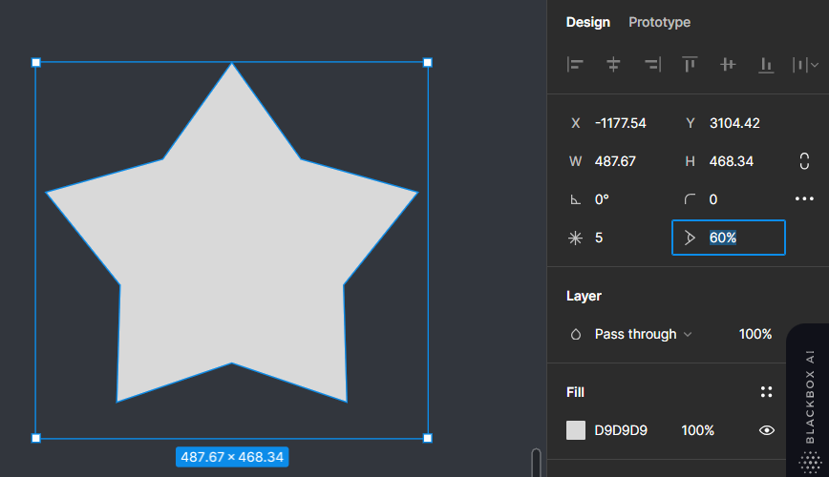

Линия

Line Tool, L   
Инструмент позволяет при помощи перетаскивания создать векторный отрезок. Чтобы нарисовать линию, выбираем место начала, зажимаем левую, тащим. Там где надо, отпускаем.

Стрелка

Arrow Tool, Shift + L

Инструмент работает аналогично Line Tool, единственная разница — на конечной точке имеется стрелка.

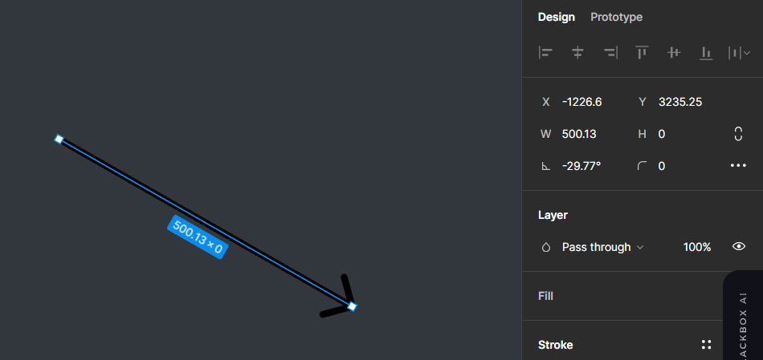

**Практика: рабочая область**

1. Разобраться, как переключать инструменты и возвращаться в Move.

2.Освоиться с навигацией по холсту: научимся приближать-удалять, переключаться на общий и близкий вид.

3. Создать фрейм.

4. В нём создадим серый квадрат. Приблизим его до крупного масштаба.

5. Включим Snap To Pixel и Pixel Preview.

6. Передвинем квадрат и почувствуем, как он липнет.

7. Отключим Snap to Pixel.

8. Передвинем квадрат и увидим, как поплыли его края.

9. Снова включим привязку. Передвинем квадрат, увидим, что он снова стоит по пиксельной сетке.

10. Включим линейку, если её нет. Скроем, если есть.

11. Поставим гайд по левому краю нашего квадрата.

12. Дублируем квадрат, зажав Opt / Alt и оттащив получившийся второй квадрат от первого. Поставим его ниже первого, выравнивая по гайду